Obec Kuchařovice
Zastupitelstvo obce Kuchařovice

Obecně závazná vyhláška obce Kuchařovice
kterou se vydává požární řád obce

Zastupitelstvo obce Kuchařovice se na svém zasedání konaném dne 26.11.2025 usneslo vydat na základě § 29 odst. 1 písm. o) bod 1 zákona č. 133/1985 Sb., o požární ochraně, ve znění pozdějších předpisů (dále jen „zákon o požární ochraně“), a v souladu s § 10 písm. d) a § 84 odst. 2 písm. h) zákona č. 128/2000 Sb., o obcích (obecní zřízení), ve znění pozdějších předpisů, tuto obecně závaznou vyhlášku (dále jen „vyhláška“):

Čl. 1
Úvodní ustanovení

(1) Tato vyhláška upravuje organizaci a zásady zabezpečení požární ochrany v obci.

(2) Při zabezpečování požární ochrany spolupracuje obec zejména s hasičským záchranným sborem kraje, občanskými sdruženími a obecně prospěšnými společnostmi působícími na úseku požární ochrany.

Čl. 2
Vymezení činnosti osob pověřených zabezpečováním požární ochrany v obci

- Ochrana životů, zdraví a majetku občanů před požáry, živelními pohromami a jinými mimořádnými událostmi na území obce Kuchařovice (dále jen „obec“) je zajištěna jednotkou sboru dobrovolných hasičů obce (dále jen „JSDH obce“) podle čl. 5 této vyhlášky a dále jednotkami požární ochrany uvedenými v příloze č. 1 této vyhlášky.

- K zabezpečení úkolů na úseku požární ochrany byly na základě usnesení zastupitelstva obce dále pověřeny tyto orgány obce:
- zastupitelstvo obce - projednáním stavu požární ochrany v obci minimálně 1 x za 12 měsíců nebo vždy po závažné mimořádné události mající vztah k zajištění požární ochrany v obci,
- starosta - zabezpečováním pravidelných kontrol dodržování předpisů a plnění povinností obce na úseku požární ochrany vyplývajících z její samostatné působnosti, a to minimálně 1 x za 12 měsíců.

Čl. 3
Podmínky požární bezpečnosti při činnostech se zvýšeným nebezpečím vzniku požáru se zřetelem na místní situaci

Za činnosti, při kterých hrozí zvýšené nebezpečí vzniku požáru, se podle místních podmínek považuje:

- konání veřejnosti přístupných kulturních a sportovních akcí na veřejných prostranstvích, při nichž dochází k manipulaci s otevřeným ohněm a na něž se nevztahují povinnosti uvedené v § 6 zákona o požární ochraně ani v právním předpisu kraje či obce vydanému k zabezpečení požární ochrany při akcích, kterých se zúčastňuje větší počet osob. Pořadatel akce je povinen konání akce nahlásit min. 2 pracovní dny před jejím započetím na Obecním úřadu Kupařovice a na operační středisko Hasičského záchranného sboru jihomoravského kraje. Je-li pořadatelem právnická osoba či fyzická osoba podnikající, je její povinností zřídit preventivní požární hlídku.

Čl. 4
Způsob nepřetržitého zabezpečení požární ochrany v obci

- Přijetí ohlášení požáru, živelní pohromy či jiné mimořádné události na území obce je zabezpečeno systémem ohlašoven požárů uvedených v čl. 7.

- Ochrana životů, zdraví a majetku občanů před požáry, živelními pohromami a jinými mimořádnými událostmi na území obce je zabezpečena jednotkami požární ochrany uvedenými v čl. 5 a v příloze č. 1 vyhlášky.

Čl. 5
Kategorie jednotky sboru dobrovolných hasičů obce, její početní stav a vybavení

- Obec zřídila JSDH obce, jejíž kategorie, početní stav a vybavení jsou uvedeny v příloze č. 2 vyhlášky.

- Členové JSDH obce se při vyhlášení požárního poplachu dostaví ve stanoveném čase do hasičské stanice JSDH obce na adrese 8. května (naproti základní škole s adresou – 8. května 39, 669 02), anebo na jiné místo, stanovené velitelem JSDH.

Čl. 6
Přehled o zdrojích vody pro hašení požárů a podmínky jejich trvalé použitelnosti

- Vlastník nebo uživatel zdrojů vody pro hašení požárů je povinen tyto udržovat v takovém stavu, aby bylo umožněno použití požární techniky a čerpání vody pro hašení požárů.

- Zdroje vody pro hašení požárů na území obce jsou uvedeny v příloze č. 3 vyhlášky.

Čl. 7
Seznam ohlašoven požárů a dalších míst, odkud lze hlásit požár, a způsob jejich označení

- Obec zřídila následující ohlašovnu požárů, která je trvale označena tabulkou „Ohlašovna požárů”:

- budova obecního úřadu na adrese 8. května 211, tel. 515 228 121.
- Dalšími místy zřízenými obcí, odkud lze hlásit požár a která jsou trvale označena tabulkou „Zde hlaste požár” nebo symbolem telefonního čísla „150” či „112“, jsou:

- hasičská zbrojnice v ulici 8. května , pro spuštění požárního poplachu slouží ruční požární hlásič umístěný na pravém plášti budovy (od vrat).

Čl. 8
Způsob vyhlášení požárního poplachu v obci

Vyhlášení požárního poplachu v obci se provádí:
- signálem „POŽÁRNÍ POPLACH”, který je vyhlašován přerušovaným tónem sirény po dobu jedné minuty (25 sec. tón – 10 sec. pauza – 25 sec. tón)
- v případě poruchy technického zařízení pro vyhlášení požárního poplachu se požární poplach v obci vyhlašuje místním obecním rozhlasem, v případě výpadku elektrické energie dopravním prostředkem vybaveným přenosnou audiotechnikou

Čl. 9

Seznam sil a prostředků jednotek požární ochrany

Seznam sil a prostředků jednotek požární ochrany podle výpisu z požárního poplachového plánu Jihomoravského kraje je uveden v příloze č. 1 vyhlášky.

Čl. 10
Účinnost

Tato vyhláška nabývá účinnosti počátkem patnáctého dne následujícího po dni jejího vyhlášení.

............................. ...................................
Ing. Jitka Krulová v. r. Aleš Kubek v. r.
místostarosta starosta

Příloha č. 1 k obecně závazné vyhlášce, kterou se vydává požární řád

Seznam sil a prostředků jednotek požární ochrany

z požárního poplachového plánu Jihomoravského kraje

- Seznam sil a prostředků jednotek požární ochrany pro první stupeň poplachu obdrží ohlašovny požárů obce a právnické osoby a podnikající fyzické osoby, které zřizují jednotku požární ochrany.

- V případě vzniku požáru nebo jiné mimořádné události jsou pro poskytnutí pomoci na území obce určeny podle I. stupně požárního poplachu následující jednotky požární ochrany:

Jednotky požární ochrany v I. stupni požárního poplachu
 | První jednotka požární ochrany | Druhá jednotka požární ochrany | Třetí jednotka požární ochrany | Čtvrtá jednotka požární ochrany
Název jednotek požární ochrany | JPO HZS Jihomoravského kraje – HS Znojmo | JSDHo Kuchařovice | JSDHo Suchohrdly | JSDHo Únanov
Kategorie jednotek požární ochrany nebo minimální počty a vybavení hasičské stanice HZS | JPO I | JPO V | JPO III/1 | JPO III/1

Pozn.:
HZS – hasičský záchranný sbor,
JPO – jednotka požární ochrany (příloha k zákonu o požární ochraně),
JSDHo – jednotka sboru dobrovolných hasičů obce,
HS – hasičská stanice,
Stupně poplachu – viz § 20 a násl. vyhlášky č. 328/2001 Sb., o některých podrobnostech zabezpečení integrovaného záchranného systému, ve znění pozdějších předpisů.

Příloha č. 2 k obecně závazné vyhlášce, kterou se vydává požární řád

Požární technika a věcné prostředky požární ochrany JSDH obce

Název jednotek požární ochrany | Kategorie jednotek požární ochrany | Požární technika a věcné prostředky požární ochrany | Počet členů
JSDHo Kuchařovice | JPO V | 1x DA-L1Z Iveco Daily, 1x PS 12, 1x PS 8, 1x PMČ PH-800, 1x EC PH-Progress | 9

Pozn.
DA L1Z – dopravní automobil (L1Z – lehký městský základní)
PS – požární stříkačka
PMČ – plovoucí motorové čerpadlo
EC - elektrocentrála

Příloha č. 3 k obecně závazné vyhlášce, kterou se vydává požární řád

- Přehled zdrojů vody určených pro hašení požárů z nařízení kraje

Typ zdroje vody | Název | Kapacita | Čerpací stanoviště | Využitelnost
přirozené | Vodní nádrž Hladov | 1080 m³ | na hrázi v ulici Hladov | celoroční
 | Vodní nádrž v ul. V Zahradách | 280 m³ | na hrázi v ulici V Zahradách | celoroční
umělé | Vodní nádrž před hasičskou zbrojnicí | 15 m³ | Přístup poklopem před vraty hasičské zbrojnice | celoroční
 | Podzemní hydranty |  |  | celoroční

- Plánek obce s vyznačením zdrojů vody pro hašení požárů, čerpacích stanovišť a směru příjezdu k nim
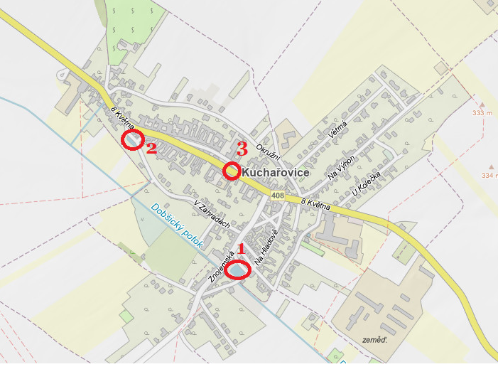
Obrázek 1 Plánek obce s vyznačením nádrží (1- nádrž Hladov, 2- nádrž V Zahradách, 3- nádrž u hasičské zbrojnice Zdroj: https://sgi-nahlizenidokn.cuzk.gov.cz/marushka/default.aspx?themeid=3
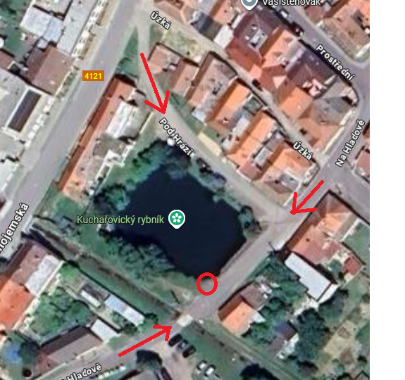
Obrázek 2 Nádrž Hladov, vyznačení čerpacího místa na hrázi a směry příjezdu Zdroj: Google maps
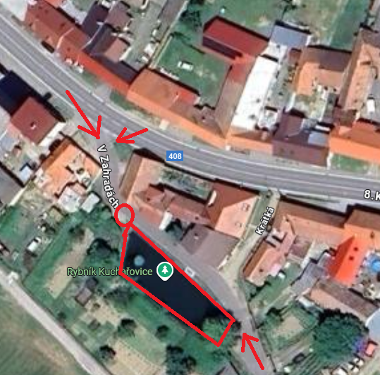
Obrázek 3 Nádrž V Zahradách, vyznačení čerpacího místa na hrázi a směry příjezdu Zdroj: Google maps

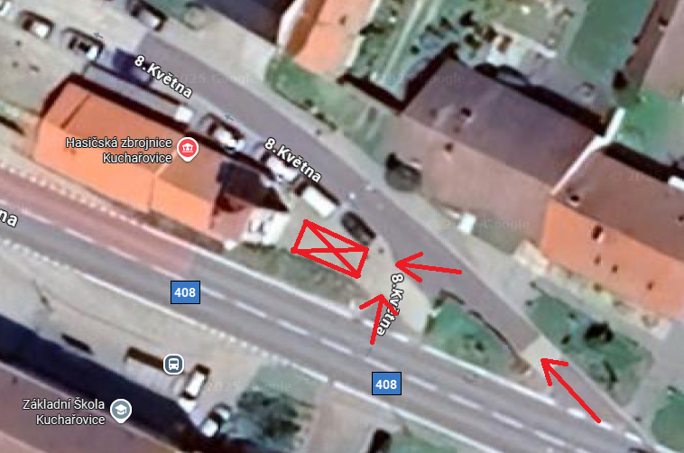
Obrázek 4 Nádrž u hasičské zbrojnice, vyznačení čerpacího místa na hrázi a směry příjezdu Zdroj: Google maps

§ 27 odst. 2 písm. b) bod 5 zákona o požární ochraně
§ 29 odst. 1 písm. o) bod 2 zákona o požární ochraně
§ 13 odst. 1 písm. b) zákona o požární ochraně
§ 7 odst. 1 zákona o požární ochraně

